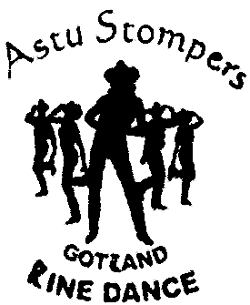

PROTOKOLL STYRELSEMÖTE NR 4
ASTU STOMPERS

Datum 2017-05-04
Plats Hos Sylvia Kårbring, Klintehamn
Närvarande Sylvia Kårbring, Eva Lickander, Eva Pettersson, Britt Wickman.
Margareta Häglund
Anmält förhinder Eva Sandin, Monica Eriksson

1 Mötet öppnades av ordförande Eva Lickander.

2 Dagordningen,
Fastställdes och godkändes

3 Föregående protokoll
Lästes igenom och godkändes

4 Ekonomi
Ekonomin är i sin ordning. Inkommit deklaration för ideella föreningar, skall sändas in före 2017-07-01

5 Skrivelser och Rapporter
Ordföranden informerar om noteringar från senaste instruktörsmötet:
”Det är ok med Gutegymnasiets lokaler till hösten.
Dansträningar inplanerade från kursslut fram till midsommar.
Alla tillstånd till Almedalen klara.
Ingen var intresserad av instruktörsutbilding som går helgen 5-7 maj.”
(Vi undersöker möjligheter framöver)

6 Övriga frågor
Vi ska bestämma möte med instruktörer och änglar för diskussion och resonemang om kurser, utbildningar och event.

Materialgruppen behöver utökas varför några medlemmar ska tillfrågas om detta.

Lennart har haft kontakt med Ria Voss inför 2018 års event. Hon kan komma till ön första helgen i juni så nu är Kneippbyn bokad till denna helg.

7 Nästa sammanträde
Kommer att hållas vid linedancehelgen i Ransäter i augusti.

8 Sammanträdet avslutas
Ordförande avslutar mötet .

Vid Protokollet Justeras

Sylvia Kårbring Eva Lickander

Sekreterare Ordförande

I samarbete med 

